Tiskové materiály

3. září 2015

**Festival světla SIGNAL   
vdechne život noční Praze**

**/15. – 18. října 2015/**

*Monumentální sférický dóm na Klárově, vzdušná světelná síť na obloze, strhující 3D videomapping na Letohrádku Kinských a mnoho dalšího*

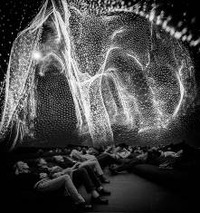**Po čtyři říjnové večery rozzáří noční ulice a budovy Prahy světelné umění! Letošní SIGNAL festival, který se koná od 15. do 18. října, nabídne dvacítku instalací a videomappingů včetně velkolepé sférické projekce, představí jednosměrnou trasu, která vylepší návštěvníkům festivalový zážitek a nedělní podvečer věnuje rodinám s dětmi. Poprvé bude v rámci festivalu probíhat také program pro odborníky – konference SIGNAL Future Forum a vzdělávací platforma TRANSMIT.**

**Co si letos rozhodně nenechat ujít?**

SIGNAL festival si vloni v Praze při svém druhém ročníku získal přízeň téměř půl milionu návštěvníků a byl britským deníkem The Guardian zařazen mezi deset nejlepších festivalů světla v Evropě. V letošním roce si tuto svou pozici hodlá znovu obhájit a nabídne to nejlepší ze světového světelného umění! Velkým lákadlem je monumentální instalace Sphere – unikátní nafukovací kupole o velikosti pětipatrového domu, která vyroste po dobu konání festivalu na Klárově. Na její vnitřní stěnu po celé její ploše se bude promítat dechberoucí 360° audiovizuální show francouzského umělce Joanieho Lemerciera.

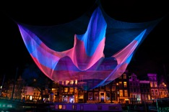Další instalace, která rozhodně stojí za vidění, je fascinujícím dílem americké umělkyně Janet Echelman, která se proslavila zejména schopností přetvářet a obohatit městský vzdušný prostor svými pestrobarevnými sítěmi reagujícími na okolní prostředí, vítr, vodu i slunce. Velkolepá sedmdesátimetrová instalace se bude během SIGNAL festivalu vznášet nad hlavami diváků a stane se přitom plátnem pro nevšední světelnou hru měnících se kontrastních barev.

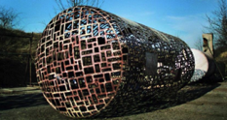 Příležitost ukázat to nejlepší dostanou opět i čeští umělci. Matador českého sochařství Čestmír Suška spojuje své síly s mladým světelným designérem Petrem Puflerem. Suškův monumentální kovový válec s názvem Ocelot byl vystavován v rámci projektu Plzeň – Evropské hlavní město kultury 2015. V Praze se během festivalu SIGNAL objeví ve zcela novém kontextu. Pohyblivé světlo Petra Puflera s ním rozehraje stínohru na dlažbě a fasádách Ovocného trhu. *“Spojením díla významného českého sochaře se současným mladým uměním se tvorba obou umělců posouvá o krok dál a návštěvníci se mohou přesvědčit o nesporných kvalitách obou,”* říká programový ředitel festivalu Pavel Sedlák.

**Atraktivní festivalové lokace a příjemnější trasa**

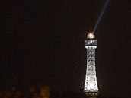SIGNAL festival, největší přehlídka audiovizuálního umění v České republice, pracuje velmi originálním způsobem s jedinečnou architekturou a atmosférou města. Návštěvníky prvního ročníku festivalu potěší zpráva, že SIGNAL opět rozzáří Petřínskou rozhlednu, která byla jednou z nejoblíbenějších lokací roku 2013. Již potřetí se rozsvítí také kostel sv. Ludmily na náměstí Míru. Festivalová mapka dále povede přes park Kampa, Střelecký ostrov, Piazzetu Národního divadla, Letenské sady a Stalin, náplavku a mnoho dalších míst. Pro lepší festivalový zážitek se rozhodli organizátoři v centru města zvolit jednosměrnou festivalovou trasu. *„Je to samozřejmě otázka volby každého, jde o doporučený postup, který zlepší průchodnost ulic,“* doplňuje ředitel festivalu Martin Pošta.

**SIGNAL se rozrůstá – nabídne i program pro odborníky**

Poprvé v letošním roce se SIGNAL rozšíří o programové části pro profesionály – konferenci SIGNAL Future Forum (SIFF) a vzdělávací platformu *Transmit* ([www.transmit.org](http://www.transmit.org)). SIFF se bude věnovat zejména problematice kreativních průmyslů a propojí tak státní správu s velkými korporacemi. Cílem je zejména začít s hledáním cesty mezi kreativitou, inovací, průmyslem a politikou a pokusit se definovat vztah politiky k nově vznikajícím oborům. Vzdělávací platforma *Transmit* jeurčená pro vizuální umělce, světelné designéry, kurátory a další odborníky. Nabídne jedinečnou možnost pro výměnu zkušeností z oboru, zaměří se na digitální kulturu, umění a technologie. SIGNAL se rozrůstá i ve svých dalších aktivitách. Už není pouze festivalem světla, který probíhá jednou ročně v Praze. „*Za poslední rok se nám podařilo překonat hranice nejen hlavního města, ale i republiky. Uspořádali jsme festival světla v Plzni a pomohli jsme připravit také první ročník rumunského Spotlight festivalu. Máme obrovskou radost, že můžeme festival posouvat dál,“* říká Pošta.

**Podpořte svůj festival a vyšlete signál...**

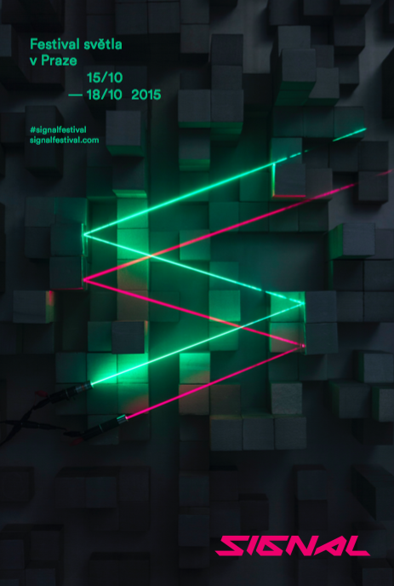

V centru města vznikne během festivalu několik Light Pointů – stánků, kde bude možné se občerstvit, zakoupit upomínkové předměty festivalu a brožuru v dvojjazyčné verzi – průvodce festivalem s mapou a popisem instalací. Festival mohou návštěvníci podpořit pomocí dárcovských sms či zakoupením 3D brýlí u videomappingu na Letohrádek Kinských. Od 20. září bude spuštěna také sbírka prostřednictvím portálu startovac.cz. „*Snažíme se každým rokem vozit zajímavější a velkolepější díla, což je logicky i finančně náročnější. Budeme rádi, když nám naši příznivci „vyšlou signál“ a podpoří nás. Je totiž důležité vědět, že ti, pro které festival organizujeme, jsou spokojení a chtějí, abychom festival vylepšovali,*“ dodává ředitel festivalu Martin Pošta.

**Zůstaňte na SIGNALU a pro aktuální informace sledujte** [**www.signalfestival.com**](http://www.signalfestival.com)**,** [**Facebook**](https://www.facebook.com/SignalFestival)**,** [**Twitter**](https://twitter.com/signalfestival) **nebo** [**Youtube**](https://www.youtube.com/channel/UC4HyihT80M8LJqbGPRHEH3A)**!**

**Chcete Prahu zalitou světelným uměním i příští rok? Podpořte SIGNAL 2016 a vyberte si z odměn na** **startovac.cz/projekty/signal****!**

**Vizuál letošního ročníku vytvořilo studia Oficina.**

**Kontakty pro média:**

*Nikola Lörinczová,* [*nikola.lorinczova@piaristi.cz*](mailto:nikola.lorinczova@piaristi.cz)*, +420 605 560 277*

*Eliška Míkovcová,* [*eliska.mikovcova@piaristi.cz*](mailto:eliska.mikovcova@piaristi.cz)*, + 420 606 774 435*